Rządowy program rozwijania kompetencji uczniów
i nauczycieli w zakresie stosowania technologii
informacyjno-komunikacyjnych.
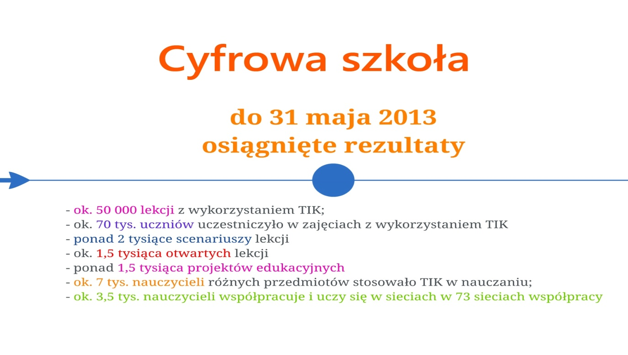
Program był przedsięwzięciem pilotażowym dla planowanego do realizacji wieloletniego programu rządowego w sprawie rozwijania kompetencji uczniów i nauczycieli w zakresie stosowania technologii informacyjno-komunikacyjnych – TIK w edukacji. Programem „Cyfrowa szkoła” w roku 2012/2013 zostało objętych 399 szkół podstawowych z terenu całej Polski.
Program, którego kolejna edycja właśnie się rozpoczęła, opiera się na założeniu, że jednym z podstawowych zadań współczesnej szkoły jest rozwijanie kompetencji uczniów przygotowujących ich do życia w społeczeństwie informacyjnym, oraz że rozwój kompetencji uczniów powinien dokonywać się w szkole poprzez działania kompetentnych nauczycieli, świadomych korzyści edukacyjnych z wykorzystania technologii informacyjno-komunikacyjnych. Zastosowanie TIK w edukacji przyczyni się także do rozwoju nieformalnych form kształcenia i samokształcenia uczniów i nauczycieli oraz przygotuje ich do udziału w procesie uczenia się przez całe życie.
Do dnia 31 grudnia 2012 r. sprzęt komputerowy został dostarczony, zintegrowany i uruchomiony w szkołach.
Dzięki zaangażowaniu i wysiłkowi dyrektora szkoły, nauczycieli i przedstawicieli organów prowadzących, szkoły osiągnęły gotowość do realizacji zadań merytorycznych w programie. Równolegle odbywały się i są kontynuowane działania w ramach komponentu "E-nauczyciel”, przygotowujące kadrę, do wykorzystywania technologii informacyjno-komunikacyjnych w zajęciach z uczniami w ramach wszystkich przedmiotów.
Nasza szkoła otrzymała sprzęt i oprogramowanie na kwotę 152 000 pln: 2 pracownie mobilne z 52 notebookami dla uczniów, 8 laptopów do użytku służbowego dla nauczycieli, 2 wizualizery, 3 drukarki wielofunkcyjne, 5 projektorów i 1 tablicę interaktywną. W szkole zainstalowano Internet bezprzewodowy wi-fi o mocy 200/Mb, dzięki czemu wszystkie pomieszczenia mają dostęp do Internetu. Sale lekcyjne wyposażono w ekrany projekcyjne, co umożliwia prezentację treści edukacyjnych z wykorzystaniem komputerów i projektorów. W ramach środków własnych szkoła przeznaczyła 11 500 pln na okablowanie sieciowe sal na I i II piętrze. zasilanie elektryczne do szafek na komputery uczniowskie oraz zainstalowano NAS – technologię umożliwiającą podłączenie zasobów pamięci dyskowych.
W naszej szkole w projekcie uczestniczyło 162 uczniów z klas IV - VI i 9 nauczycieli uczący w tych klasach. Nasi nauczyciele uczestniczyli w licznych kursach, szkoleniach i spotkaniach w ramach międzyszkolnej sieci współpracy, przygotowywali scenariusze lekcji, przykłady „dobrych praktyk”, projektów edukacyjnych z wykorzystaniem wolnych zasobów edukacyjnych i programów dostępnych w Internecie. W II semestrze roku szkolnego 2012/2013 w szkole realizowano ok. 40 h/tyg. z wykorzystaniem przenośnych komputerów, zrealizowano 10 projektów edukacyjnych ze wszystkich przedmiotów, których zadaniem było rozwijanie kompetencji społecznych i twórczych uczniów.
Stworzony został Szkolny Kodeks TIK obowiązujący wszystkich uczniów korzystających z Internetu, regulujący zasady zachowanie w sieci. Uczniowie zapoznani zostali z zasadami bezpiecznego korzystania z Internetu. Powstała nowa strona internetowa szkoły.

